项目文件夹：
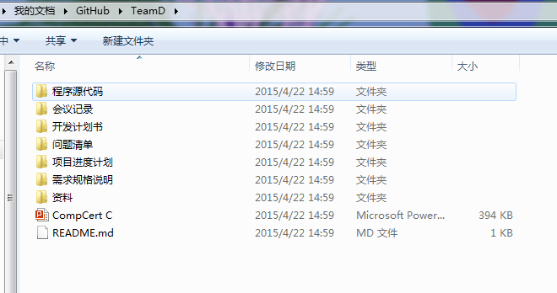

变更方法：
- 每次分配任务时，将任务分解成不冲突的部分，这样每个人可以单独的完成自己所负责的部分。
如果任务适合细分，那么每个人各自提交自己所负责的部分。
如果任务较大，那么两个人或多个人负责同一个部分并一起协作。尽量不出现多个人共同编辑单个文件的情况。
如果多个人编辑同一个文件，那么事先协调好编辑的时间，两个人不分开同时编辑一个文件。
- 每次编辑文件之前，先同步一下整个工程。在最新的版本上进行编辑。
- 每种类型的产出文件单独建立文件夹，避免所有文件在同一文件夹，方便查找和管理。
- 每周产出文档编辑完成后汇总，确认无误后进行提交。

变更管理分析：
经过项目变更管理，项目资料和文档可以方便的检索和管理。并且，项目的提交从未出现过冲突的情况，基本完成了变更管理的目的。下面即为提交情况截图：
